令和 年 月 日
高知市訪問型サービスＣモニタリング(３ヵ月後)報告書

訪問型サービスＣ事業所 様
基幹型地域包括支援センター

報告者 所属

担当者名

高知市訪問型サービスＣのモニタリングを実施しましたので、報告します。
利用対象者 | ふりがな |  | 生 年 月 日 | 支援区分
利用対象者 | 氏 名 |  | 年 月 日生 | □事業対象者  □要支援１  □要支援２
利用対象者 | 住 所
モニタリング実施日 |  | 令和 年 月 日 | 終了日から  か月後
連 絡 事 項 | ①訪問型サービスC終了後の心身状況の大きな変化の有無(ex.罹患、骨折等、喪失体験等）  無・有（何があったのか ）  ②訪問型サービスCで身に付けた活動性低下を防ぐための日々の取り組みは継続できているか  ③訪問型サービスC事業に対する本人の感想  コメント  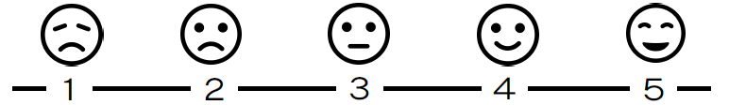  ④対象者の身体・生活上の変化（良いこと・低下したこと）について記入ください。  また、終了時の連絡票の着眼点について変化がありましたら記入ください。

訪問型サービスC終了して現在のご気分を教えてください

